Droit F.LEYDIER

Thème 1 : Qu’est-ce que le droit ?
Chapitre 1 : Le droit et ses fonctions

Réinvestir

Exercice n°1 : Je reconnais les principes cachés
Consignes : Les principes généraux du droit sont dissimulés dans ces mots. En remettant les lettres dans le bon ordre, retrouvez les principes.
DILATOIRES ……………………………………..
LETICIA ……………………………………………
TARIFERENT ……………………………………
BELITRE …………………………………………..

Exercice n°2 : Je reconnais les fonctions du droit
Consignes : Pour chaque situation, montrez de quelle fonction du droit il s’agit.
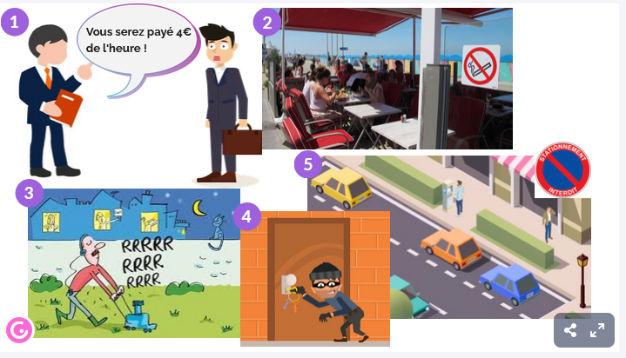

Situation n°1 :

Situation n°2 :

Situation n°3 :

Situation n°4 :

Situation n°5 :

Exercice n°3 : Vrai ou faux ? Argumentez.
Consignes : Pour chaque affirmation, précisez si elle est juste ou fausse.

La discrimination à l’embauche est autorisée.
Le droit est figé, il n’évolue jamais.
Le droit permet la résolution des conflits.
La loi du plus fort s’applique toujours en droit.
Le droit est contraire aux principes de liberté, d’égalité, de laïcité et de solidarité.
Le droit a pour fonction de pacifier les relations et d’organiser la vie en société.
La société pourrait fonctionner sans règles de droit.
Le droit est un ensemble de règles orales.
Le droit ne s’applique pas à l’identique sur tout le territoire.
Le droit est toujours conforme à la morale.

